I U S

Faculté des Sciences et des Technologies

Administration des Systèmes Informatiques I

Projet final

Etudiants : Christy Gérys LAMBERT, Donsam Jean Gabard NOEL,
Lens Sandro PETIOTE
Professeur : Ismaël SAINT AMOUR

Le 17 mai 2026

Plan de Sécurisation SSH sur Ubuntu

Étape 1 — Authentification par clé SSH
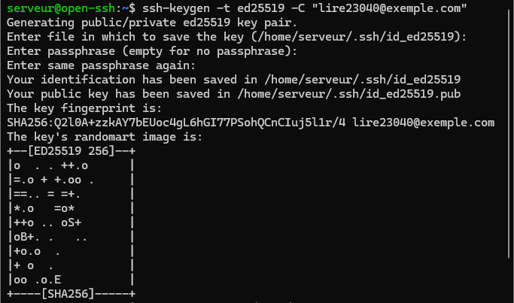
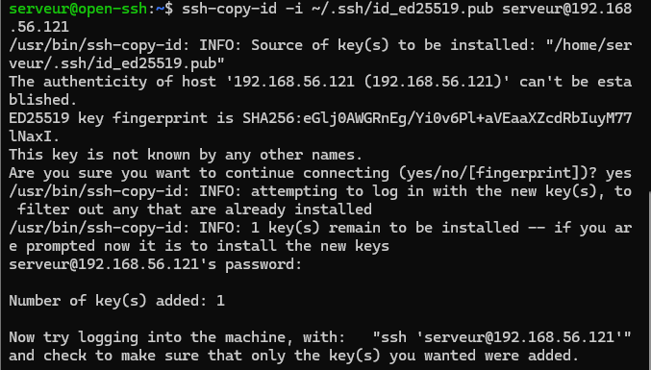
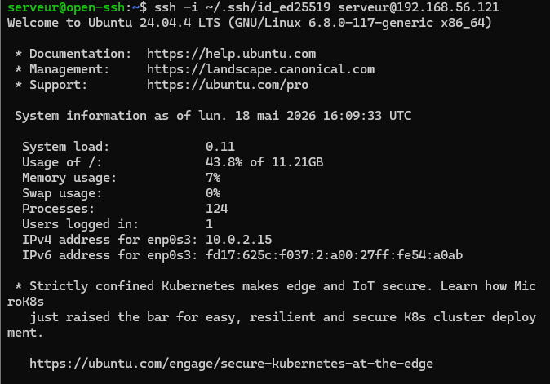
Étape 2 — Désactivation du login root
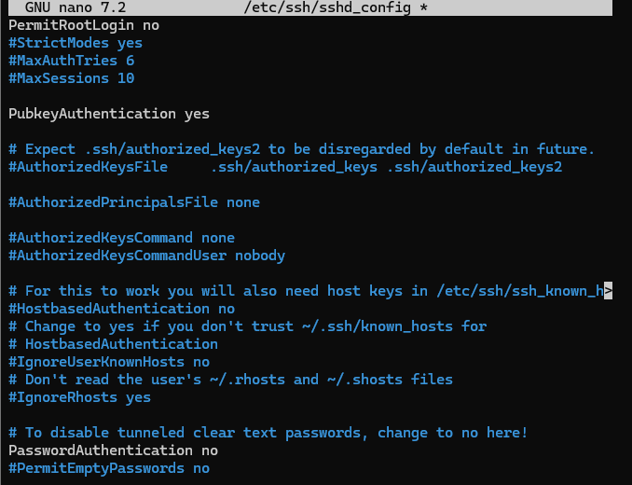

Étape 3 — Changement du port SSH
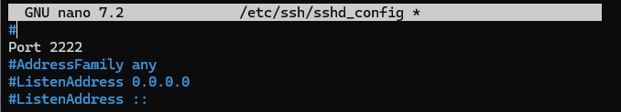
Ouvre le nouveau port dans le pare-feu AVANT de redémarrer SSH :
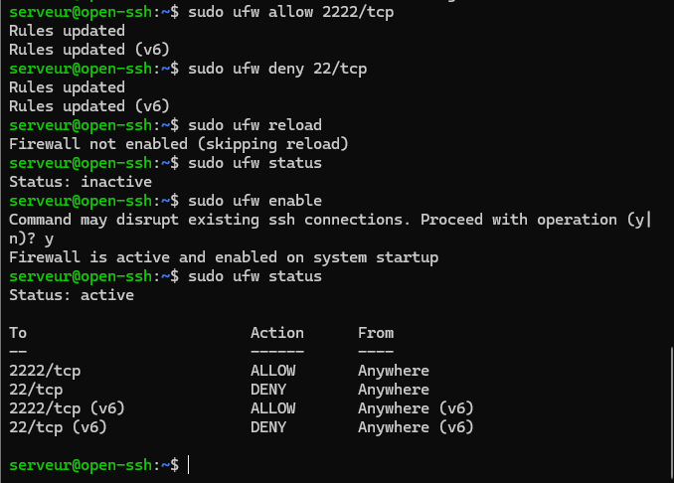
Redémarre SSH :
Sur Ubuntu récent, SSH est géré par un socket systemd qui contrôle le port, pas sshd_config. C'est pourquoi ton changement de port n'a pas eu d'effet.

Solution — Modifier le socket SSH
Étape A — Édite le socket
bash
sudo systemctl edit ssh.socket
Dans l'éditeur qui s'ouvre, colle exactement ceci :


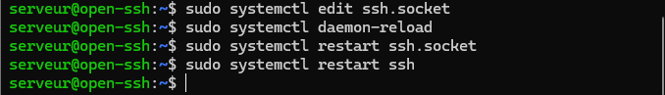
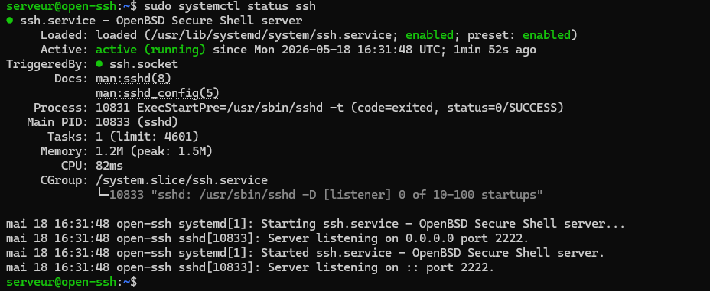
Test depuis un autre terminal
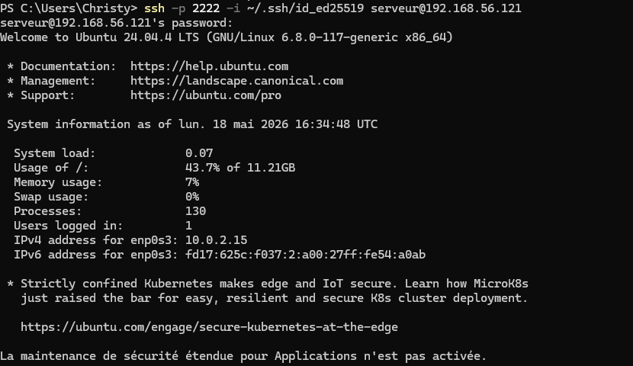

Étape 4 — Mise en place de Fail2ban
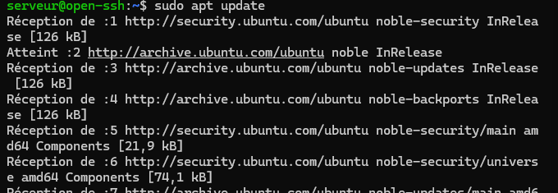
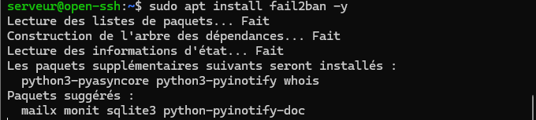
Crée un fichier de configuration local :
Modifie la section [sshd] :
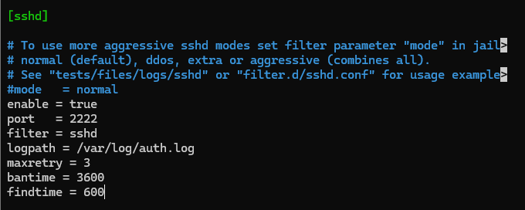
Activation et démarrage Fail2ban
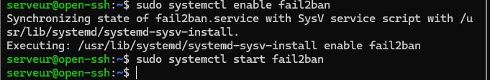

Vérification du status
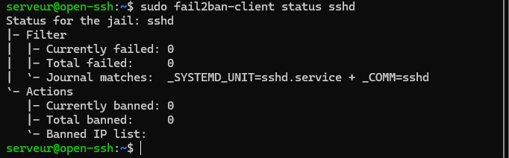
Limiter les Utilisateurs
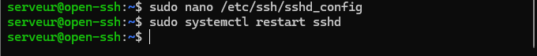

Étape 6 — Génération du Rapport
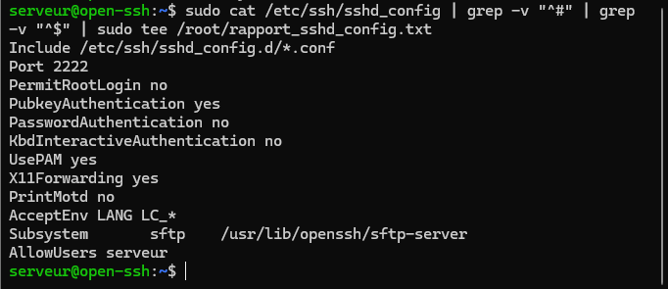
Test de connexion root (doit être refusé) :

Le problème vient d'un fichier override
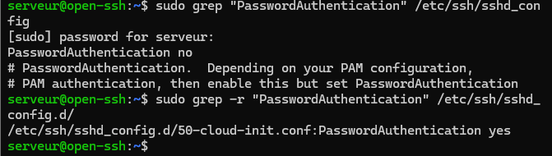
Fix — Corrige ce fichier
